画 面 設 計 書 |  |  |  |  | ｼｽﾃﾑ名 |  |  | 情報共有システム |  |  |  |  | ﾌﾟﾛｸﾞﾗﾑ名 |  | information_sharing |  | 作成日 | 2020年02月05日
 |  |  |  |  | ｻﾌﾞｼｽﾃﾑ名 |  |  | - |  |  |  |  | 画面名 |  | ユーザ設定画面 |  | 作成者 | KBS 泉
概要 |  |  |  |  |  |  |  |  |  | レイアウト |  |  |  |  |  |  | ﾌｫｰﾑID | user_setting.php
画面遷移図  各種メニュー  portal.php  ユーザ設定をクリック  更新ボタンをクリック  ユーザ設定画面  機能  - ログインユーザの設定情報の編集を行う。  備考  - 開発時は、下記ファイルの仕様を考慮する。  - 「情報共有システム_詳細設計書_セキュリティ対策仕様.doc」  - 「情報共有システム_詳細設計書_共通仕様.doc」 |  |  |  |  |  |  |  |  |  | 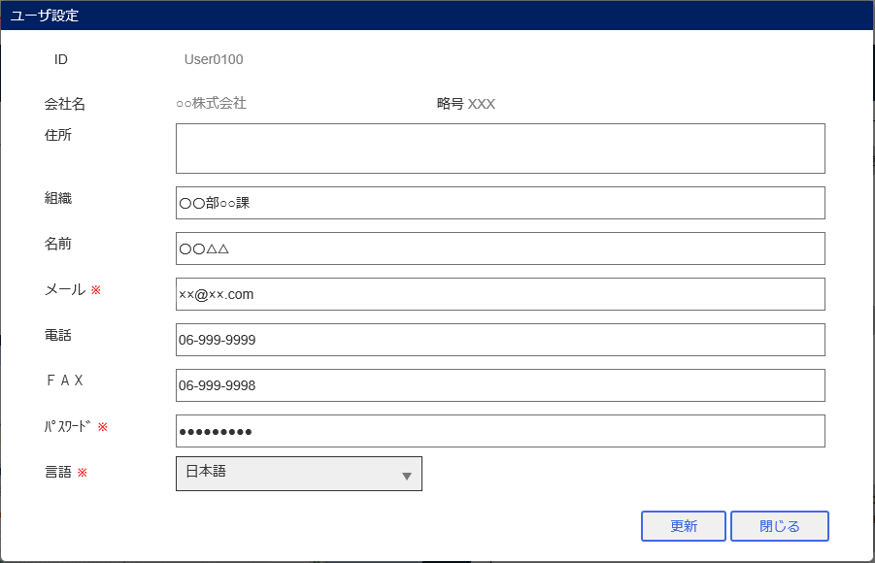  1  2  4  5  6  7  8  9  10  11  3
１．表示項目一覧
No | 項目名 | ｺﾝﾄﾛｰﾙ |  | ｺﾝﾄﾛｰﾙ名 |  | IO |  |  | TABLE名 |  | ﾌｨｰﾙﾄﾞ名 | 書式 |  | 初期値 |  | 処理／ｴﾗｰﾁｪｯｸ／補足
1 | ID | Label |  | lblID |  | O |  |  |  |  |  |  |  |  |  | ログインユーザのID[strUserID]  編集不可
2 | 会社名 | Label |  | lblCompany |  | O |  |  | m_company |  | company_name |  |  |  |  | 取得条件：m_user.company_no = m_company.company_no  編集不可
3 | 略称 | Label |  | LblAbbreviations |  | O |  |  | m_company |  | abbreviations |  |  |  |  | 取得条件：m_user.company_no = m_company.company_no  編集不可
4 | 住所 | TextBox |  | txtAddress |  | IO |  |  | m_user |  | address
5 | 組織 | TextBox |  | txtOrganization |  | IO |  |  | m_user |  | organization
6 | 名前 | TextBox |  | txtName |  | IO |  |  | m_user |  | user_name
7 | メール | TextBox |  | txtMail |  | IO |  |  | m_user |  | mail_address |  |  |  |  | 必須入力  半角英数字 + 特殊文字
8 | 電話 | TextBox |  | txtTel |  | IO |  |  | m_user |  | tel |  |  |  |  | 半角英数字 + 特殊文字
9 | FAX | TextBox |  | txtFax |  | IO |  |  | m_user |  | fax |  |  |  |  | 半角英数字 + 特殊文字
10 | パスワード | TextBox |  | password |  | IO |  |  | m_user |  | password |  |  |  |  | 必須入力  半角英数字 + 特殊文字
11 | 言語 | Select |  | cmbLanguage |  | IO |  |  |  |  |  |  |  |  |  | ・選択項目は以下とする。  日本語  English  ・初期値は、ユーザマスタ[m_user]の  言語タイプ[language_type]を選択する。  0:日本語、1:English
２．ボタン一覧
No | ボタン名 |  | ｺﾝﾄﾛｰﾙ名 |  |  |  | 機能
 | 更新 |  | btnUpDate |  |  |  | ユーザマスタへデータを登録し、画面を閉じる。
 | 閉じる |  | btnClose |  |  |  | 画面を閉じる。

プログラム条件書 | ｼｽﾃﾑ名 | 情報共有システム | ﾌﾟﾛｸﾞﾗﾑ名 | information_sharing | 作成日 | 2020年02月05日
プログラム条件書 | ｻﾌﾞｼｽﾃﾑ名 | - | 画面名 | ユーザ設定画面 | 作成者 | KBS 泉

- 初期処理
  - ログインユーザの情報をセッションより取得する。
セッション「LOGINUSER_INFO」よりログインユーザ情報を取得する。

※セッション[LOGINUSER_INFO]より情報が取得できない場合は、メッセージをアラート表示し、ログイン画面[login.php]を表示する。
メッセージ設定ファイル[msg_config.php]よりメッセージを取得する。
No | 項目名 | 備考
1 | PUBLIC_MSG_008_JPN + “/” + PUBLIC_MSG_008_ENG

  - GET通信にて遷移してきた場合、以下のメッセージをアラート表示し、遷移元画面に戻す。
メッセージ設定ファイル[msg_config.php]よりメッセージを取得する。
No | 項目名 | 備考
1 | PUBLIC_MSG_049 | ログインユーザの言語タイプ[intLanguageType]が日本語の場合は[_JPN]、英語の場合は[_ENG]を付加して取得する。

  - 表示テキストを表示テキスト設定ファイル[display_text_config.php]より取得し表示する。
1

2

3
4
5

6

7
8

9

10

11

12
13
14

画面と表示テキスト設定ファイル[display_text_config.php]の紐付表
No | 項目名 | 備考
1 | USER_SETTING_TEXT_001
2 | USER_SETTING_TEXT_002
3 | USER_SETTING_TEXT_003
4 | USER_SETTING_TEXT_004
5 | USER_SETTING_TEXT_005
6 | USER_SETTING_TEXT_006
7 | USER_SETTING_TEXT_007
8 | USER_SETTING_TEXT_008
9 | USER_SETTING_TEXT_009
10 | USER_SETTING_TEXT_010
11 | USER_SETTING_TEXT_011
12 | USER_SETTING_TEXT_012
13 | PUBLIC_BUTTON_014
14 | PUBLIC_BUTTON_003
※ログインユーザの言語タイプ[intLanguageType]が、日本語の場合は[_JPN]、英語の場合は[_ENG]を項目名に付加して取得する。

  - 以下の条件でログインユーザの情報を取得し、表示項目に表示する。
No | 取得条件 | 備考
1 | [m_user.user_no] = :user_no | :user_no = ログインユーザのNo[intUserNo]

- 「更新」ボタンクリック後の処理
- 確認メッセージを表示する。
以下の確認メッセージをアラート表示し、キャンセルの場合は、更新処理を行わないこと

メッセージ設定ファイル[msg_config.php]よりメッセージを取得する。
No | 項目名 | 備考
1 | USER_SETTING_MSG_001 | ログインユーザの言語タイプ[intLanguageType]が日本語の場合は[_JPN]、英語の場合は[_ENG]を付加して取得する。

- 「user_setting_proc.php」に遷移する。
遷移する際に下記のパラメータを送付すること。
No | パラメータ名 | 内容 | 備考
1 | mode | 1
2 | user_no | 更新対象のユーザNo
3 | address | ユーザ設定画面の「住所」
4 | organization | ユーザ設定画面の「組織」
5 | user_name | ユーザ設定画面の「名前」
6 | mail_address | ユーザ設定画面の「メール」
7 | tel | ユーザ設定画面の「電話」
8 | fax | ユーザ設定画面の「FAX」
9 | password | ユーザ設定画面の「パスワード」
10 | language_type | ユーザ設定画面の「言語」 | 0:日本語、1:英語

※user_setting_proc.phpの動作は「5．「user_setting_proc.php」の処理」参照

- 更新に成功したら、下記の値をセッション「LOGINUSER_INFO」に格納し、画面を閉じる。※親画面の表示を更新する。
No | 変数名 | 内容 | 備考
1 | strUserName | ユーザ設定画面の「名前」
2 | intLanguageType | ユーザ設定画面の「言語」 | 0:日本語、1:英語

- 「閉じる」ボタンクリック後の処理
- 画面を閉じる。

- ログ出力処理
- ログ出力
以下、定数定義ファイル[common.php]から値を取得する。
<エラー発生時>
エラー内容を以下でログ出力する。
fncWriteLog(LogLevel['Error'] , LogPattern['Error'] , エラー内容)でエラーログを出力する。

<初期画面表示時>
ログ内容 = ユーザ設定画面 画面表示(ユーザID = 【ログインユーザのユーザID】) 【遷移元URL】
fncWriteLog(LogLevel['Info'] , LogPattern['View'] , ログ内容)でログを登録する。

<更新処理時>
ログ内容 = ユーザ設定画面 更新 (ユーザID = 【ログインユーザのユーザID】)
fncWriteLog(LogLevel['Info'] , LogPattern['Button'] , ログ内容)でログを登録する。

<SQL文発行時>
SQL文のログ出力を行う。
ログ内容 = ユーザ設定画面【SQL文】
fncWriteLog(LogLevel['Info'] , LogPattern['Sql'] , ログ内容)でログを登録する。

- 「user_setting_proc.php」の処理
  - 遷移元画面より取得した「mode」の値により処理を分岐すること。

- mode=1
以下の更新処理を実行する。
- 入力チェックをする。
以下入力チェックを行い、エラー発生時は以下の条件でメッセージ設定ファイル[msg_config.php]からメッセージを取得し、
セッション[USER_SETTING_ERROR]に格納し、③の処理を実行する。
※ログインユーザの言語タイプ[intLanguageType]が、日本語の場合は[_JPN]、英語の場合は[_ENG]を項目名に付加して取得する。
項目名 | 項目 | 条件 | 備考
USER_SETTING_MSG_002 | address | 文字数 > 100
USER_SETTING_MSG_003 | organization | 文字数 > 50
USER_SETTING_MSG_004 | user_name | 文字数 > 20
USER_SETTING_MSG_005 | mail_address | 未入力
USER_SETTING_MSG_006 | mail_address | 「半角英数字または特殊文字」以外を入力
USER_SETTING_MSG_007 | mail_address | 文字数 > 50
USER_SETTING_MSG_008 | tel | 「半角英数字または特殊文字」以外を入力
USER_SETTING_MSG_009 | tel | 文字数 > 20
USER_SETTING_MSG_010 | fax | 「半角英数字または特殊文字」以外を入力
USER_SETTING_MSG_011 | fax | 文字数 > 20
USER_SETTING_MSG_012 | password | 未入力
USER_SETTING_MSG_013 | password | 「半角英数字または特殊文字」以外を入力 | ※「,」はエラーとする。
USER_SETTING_MSG_014 | password | 文字数 < 12 または 文字数 > 30
USER_SETTING_MSG_015 | password | 大文字・小文字の両方が含まれていない
USER_SETTING_MSG_016 | language_type | 未選択
※特殊文字は、「ASCII文字コード表」にある文字とする。
※桁数は、constで定義する。

- 以下の条件でユーザマスタ[m_user]を更新(UPDATE)する。
※トランザクション処理を行うこと。
No | 更新条件 | 備考
1 | [m_user.user_no] = :user_no | :user_no = パラメータ値[user_no]

No | フィールド名 | 登録する値 | 備考
1 | address | address | 住所
2 | organization | organization | 組織
3 | user_name | user_name | 名前
4 | mail_address | mail_address | メール
5 | tel | tel | 電話
6 | fax | fax | FAX
7 | password | password | パスワード
8 | language_type | language_type | 言語
9 | password_up_date | SYSDATE | パスワード更新日  ※パスワードを変更した場合のみ更新

更新に失敗した場合、以下の条件でメッセージ設定ファイル[msg_config.php]からメッセージを取得し、セッション[USER_SETTING_ERROR]に格納する。
No | 項目名 | 備考
1 | PUBLIC_MSG_003 | ログインユーザの言語タイプ[intLanguageType]が日本語の場合は[_JPN]、英語の場合は[_ENG]を付加して取得する。

- 「user_setting.php」に遷移し、画面を再表示する。
※セッション[USER_SETTING_ERROR]にメッセージが存在する場合は、画面左上に赤字で表示し、セッション[USER_SETTING_ERROR]をクリアすること。

